冶建协（2014）14号

关于申报2014年度部级工法的通知

各有关单位：
依据《全国冶金建设行业工程建设工法管理办法》（冶建协（2013）38号），决定组织开展2014年度冶金建设行业部级工法的申报和评审工作。现将申报有关事项通知如下：
一、部级工法申报材料的编写要求
部级工法应按照建设部颁布的《工程建设工法管理办法》（建质[2005]145号）的要求申报，具体格式按照《国家级工法编写与申报指南》（附件4）执行。
二、部级工法的申报条件
1、已公布为企业级的工法；
2、工法的关键性技术经过专门鉴定，属于行业内领先水平或达到国内先进水平；
3、工法经过工程实际应用，经济效益和社会效益明显；
4、工法整体技术立足于国内、必须是申报单位自行研制开发或会同其它单位联合研制开发；
5、工法编写内容齐全完整、方便应用。
三、部级工法的申报材料
1、部级工法申报书（附件1）；
2、工法内容说明；
3、企业级工法批准文件；
4、关键技术评价（鉴定）；
5、工程应用证明原件（特殊情况除外）；
6、经济、社会效益证明；
7、知识产权证明、技术情报部门提供的科技查新报告；
8、工程应用图片、录像资料。
各单位应要对申报的每项工法提出评价意见，包括工法关键技术水平，工法应用所产生的经济、社会（环保、节能）效益和推广应用前景，工法编写水平等方面的内容。
申报应在中国冶金建设协会网（www. zgyj.org.cn）上申报，具体网上申报注意事项（见附件2）。
网上申报完成后，以上资料用A4纸打印，装订成册，一式三份，同时附申报工法项目清单（见附件3）及电子版文本。
四、部级工法的申报程序和时间
1、由企业自愿申报，于2014年 6月30日前，将申报材料报中国冶金建设协会技术与标准专业委员会。技术与标准专业委员会初审后，于2014年 8月30日前报中国冶金建设协会，协会组织对部级工法评审，并择优向建设部推荐国家级工法项目。部级工法评审结果将在中国冶金建设协会网站上公示。
2、每项工法交纳申报费1000元。申报费汇至：
户 名：中国冶金建设协会；
开 户 行：工商银行北京北太平庄支行
帐 号：0200 0100 0901 4428 220
联 系 人：王春霞
电 话: 010-82227800
请在汇款用途注明“2014年工法”
联系人：协会技术与标准专业委员会 张培文
电 话：010-82228931
E-mail: zhangpei_wen@163.com
地 址：北京市海淀区西土城路33号1号楼205房间；
邮 编：100088
协会联系人：李振华
电 话：010-82227790
E-mail：lizhenhua7806@163.com
附件: 请在中国冶金建设协会网站下载（www. zgyj.org.cn）
1、部级工法申报书
2、网上填报注意事项
3、申报工法项目清单
4、《国家级工法编写与申报指南》

中国冶金建设协会
二〇一四年二月十一日

附件1：

部 级 工 法 申 报 书

工法名称：

申报单位：

申报时间：

中国冶金建设协会制
二〇一三年制

工法名称
主要完
成单位
通讯地址 |  |  |  |  | 邮编
联系人 |  | 电 话 |  |  | 手机
主要  完成  人员 | 姓名 |  | 职务 | 职称 | 所在工作单位
工法应用的工
程名称及时间
本工法关键技术
名称及鉴定时间
鉴定单位
本工法关键技术
获成果奖励情况
注：1、表中通讯地址和联系人为第一完成单位；2、主要完成人员最多不超过5人；
3、表格空间不够的可附页（含所有表格）。

工法内容简述：

关键技术及保密点（有专利权的，请注明专利号）：

技术水平和技术难度（包括与国内外同类技术水平比较）：

工程应用情况及推广应用前景：

经济效益或社会效益（包括节能和环保效益）：

工  法  主  要  完  成  单  位  意  见 | 完成单位 公 章  年 月 日
推  荐  部  门  意  见 | 公 章  年 月 日

专  家  评  审  意  见 | 专家组长：  年 月 日
审  定  意  见 | 公 章  年 月 日

附件2：
网上申报系统登陆：
1、在协会网站上直接点击“信息系统”进入申报系统；
2、专家系统初始用户名为企业编码，初始密码为12，登录后可自行修改；
3、用户第一次输入用户名密码进入系统时，请填写用户的联系信息，填写完成点击“修改”保存用户信息后点击“进入”，进入申报系统；
4、使用说明可以在系统“申报表格模板下载”中下载。
5、技术支持联系电话：010-82227790； 联系人：李振华

附件3：
申报工法项目清单
序号 | 工法名称 | 主要完成单位 | 主要完成人 | 申报单位 | 联系人及手机

附件4：
国家级工法编写与申报指南

为指导建筑业企业编写国家级工法，规范国家级工法的编制内容和申报程序，根据建设部《工程建设工法管理办法》（建质[2005]145号），制定本指南。
一、国家级工法的编写原则
建筑业企业在编写国家级工法时，应当遵守以下原则：
1．工法必须是经过工程实践并证明是属于技术先进、效益显著、经济适用、符合节能环保要求的施工方法。未经工程实践检验的科研成果，不属工法的范畴。
2．国家级工法编写应主要针对某个单项工程，也可以针对工程项目中的一个分部，但必须具有完整的施工工艺。
3．工法应当按照《工程建设工法管理办法》第七条规定的内容和顺序进行编写。
工法的编写顺序是工法特点、工艺原理在前，最后引用一些典型工程实例加以说明。
二、国家级工法的选题分类
1．通过总结工程实践经验，形成有实用价值、带有规律性的新的先进施工工艺技术，其工艺技术水平应达到国内领先或国际先进水平。
2．通过应用新技术、新工艺、新材料、新设备而形成的新的施工方法。
3．对类似现有的国家级工法有所创新、有所发展而形成的新的施工方法。
三、国家级工法编写内容
国家级工法的编写内容，分为前言、工法特点、适用范围、工艺原理、施工工艺流程及操作要点、材料与设备、质量控制、安全措施、环保措施、效益分析和应用实例等11项。
1．前言：概括工法的形成原因和形成过程。其形成过程要求说明研究开发单位、关键技术审定结果、工法应用及有关获奖情况。
2. 工法特点：说明工法在使用功能或施工方法上的特点，与传统的施工方法比较，在工期、质量、安全、造价等技术经济效能等方面的先进性和新颖性。
3. 适用范围：适宜采用该工法的工程对象或工程部位，某些工法还应规定最佳的技术经济条件。
4. 工艺原理：阐述工法工艺核心部分（关键技术）应用的基本原理，并着重说明关键技术的理论基础。
5. 施工工艺流程及操作要点：
（1）工艺流程和操作要点是工法的重要内容。应该按照工艺发生的顺序或者事物发展的客观规律来编制工艺流程，并在操作要点中分别加以描述。对于使用文字不容易表达清楚的内容，要附以必要的图表。
（2）工艺流程要重点讲清基本工艺过程，并讲清工序间的衔接和相互之间的关系以及关键所在。工艺流程最好采用流程图来描述。对于构件、材料或机具使用上的差异而引起的流程变化，应当有所交代。
6. 材料与设备：说明工法所使用的主要材料名称、规格、主要技术指标；以及主要施工机具、仪器、仪表等的名称、型号、性能、能耗及数量。对新型材料还应提供相应的检验检测方法。
7. 质量控制：说明工法必须遵照执行的国家、地方（行业）标准、规范名称和检验方法，并指出工法在现行标准、规范中未规定的质量要求，并要列出关键部位、关键工序的质量要求，以及达到工程质量目标所采取的技术措施和管理方法。
8. 安全措施：说明工法实施过程中，根据国家、地方（行业）有关安全的法规，所采取的安全措施和安全预警事项。
9. 环保措施：指出工法实施过程中，遵照执行的国家和地方（行业）有关环境保护法规中所要求的环保指标，以及必要的环保监测、环保措施和在文明施工中应注意的事项。
10. 效益分析：从工程实际效果（消耗的物料、工时、造价等）以及文明施工中，综合分析应用本工法所产生的经济、环保、节能和社会效益（可与国内外类似施工方法的主要技术指标进行分析对比）。
另外，对工法内容是否符合满足国家关于建筑节能工程的有关要求，是否有利于推进（可再生）能源与建筑结合配套技术研发、集成和规模化应用方面也应有所交代。
11. 应用实例：说明应用工法的工程项目名称、地点、结构形式、开竣工日期、实物工作量、应用效果及存在的问题等，并能证明该工法的先进性和实用性。一项成熟的工法，一般应有三个工程实例(已成为成熟的先进工法，因特殊情况未能及时推广的可适当放宽)。
对于在工艺原理、工艺流程、材料与设备的主要技术指标中涉及技术秘密的内容，在编写工法时可予以回避。申报国家级工法时，须在申报材料中加以说明，但有关部门在审定时，应当按照知识产权的有关规定对企业秘密加以保护。
按上述内容编写的工法，层次要分明，数据要可靠，用词用句应准确、规范。其深度应满足指导项目施工与管理的需要。
四、国家级工法文本要求
1．工法内容要完整，工法名称应当与内容贴切，直观反映出工法特色，必要时冠以限制词。
2．工法题目层次要求：
工法名称
完成单位名称
主要完成人
3．工法文本格式采用国家工程建设标准的格式进行编排。
（1）工法的叙述层次按照章、节、条、款、项五个层次依次排列。“章”是工法的主要单元，“章”的编号后是“章”的题目，“章”的题目是工法所含11部分的题目；“条”是工法的基本单元。编号示例说明如下：

章 节 条 款 项
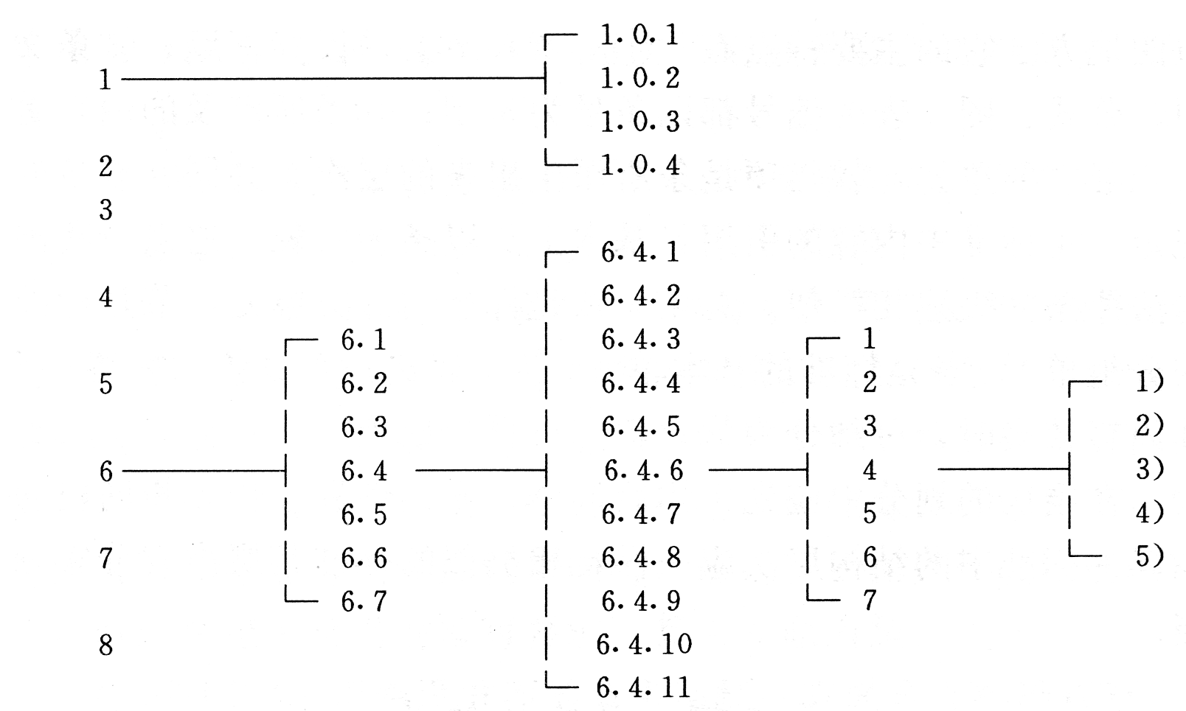
（2）工法中的表格、插图应有名称，图、表的使用要与文字描述相互呼应，图、表的编号以条文的编号为基础。如一个条文中有多个图或表时，可以在条号后加图、表的顺序号,例如图1.1.1-1,图1.1.1-2…。插图要符合制图标准。
（3）工法中的公式编号与图、表的编号方法一致，以条为基础,公式要居中。格式举例如下：
A=Q/B×100% （1.1.1-1）
式中 A—安全事故频率；
B—报告期平均职工人数；
Q—报告期发生安全事故人数。
4.工法文稿中的单位要采用法定计量单位，统一用符号表示，如m 、m ²、m ³、kg、d、h等。专业术语要采用行业通用术语,如使用专用术语应加注解。
5. 文稿统一使用A4纸打印，稿面整洁，图字清晰，无错字、漏字。
五、国家级工法的申报
1. 国家级工法申报必须经省（部）级工法的批准单位向建设部推荐。
2. 申报国家级工法应提交以下资料:
（1）国家级工法申报表；
（2）工法具体内容材料；
（3）省（部）级工法批准文件复印件；
（4）关键技术审定证明或与工法内容相应的国家工程技术标准复印件。
工法中采用的新技术、新工艺、新材料尚没有相应的国家工程建设技术标准的，其关键技术应经省、自治区、直辖市建设主管部门，国务院主管部门（全国性行业协会、国资委管理的企业）等单位组织的建设工程技术专家委员会审定。
（5）三份工法应用证明和效益证明：工法应用证明由使用该工法施工的工程监理单位或建设单位提供；效益证明由申报单位财务部门提供。
（6）当关键技术属填补国内空白时，应有科技查新报告。科技查新报告由技术情报部门提供。
（7）关键技术专利证明及科技成果奖励证明复印件。
（8）反映工法实际施工的录像光盘（重点是反映工法工艺操作程序），2005～2006年度国家级工法申报可提供反映工法施工工艺操作程序中关键点的照片（以powerpoint格式报送，不少于10张照片）代替施工录像。
3．已批准的国家级工法其有效期已超过六年，但工法内容仍具先进性并符合国家级工法的申报条件，可重新申报国家级工法。
4. 国家级工法申报材料必须齐全且打印装订成册。
5. 申报前工法完成单位和主要完成人的排序有争议，且争议尚未解决的工法不予受理。
六、国家级工法评审及公告时间
国家级工法每两年评审一次，一般在单数年度内进行申报和评审。
申报时间：单数年度内年初发布申报国家级工法的通知，申报截止日期一般在5月或6月底。
评审时间：一般在申报年度内的10月。
评审结果公示时间：一般在申报年度内的11月，刊登在建设部网和中国建筑业协会网上，公示期限为10个工作日。
评审结果公布时间：一般在申报年度内的12月。
附件： 1.国家级工法申报表；
2.国家级工法文本范例。
附件:

国 家 级 工 法 申 报 表
( 年度)

工法名称

申报单位

推荐单位

申报时间

建设部工程质量安全监督与行业发展司制

申 报 资 料 目 录

- 国家级工法申报表
- 工法内容材料
- 省（部）级工法批准文件复印件
- 关键技术审定材料复印件
- 3份工程应用证明原件（特殊情况例外）
- 经济效益证明原件
- 关键技术获专利证书和科技成果的奖励证明复印件
- 科技查新报告复印件（当关键技术属于填补国家空
白时提供）
- 反映应用工法施工的工程录像片或照片

国家级工法申报表填写说明

1.“申报单位”栏：必须是申报表中所填写的主要完成单位。
2.“主要完成单位”栏:最多填写3家，并应当与“主要完成单位意见”栏中的签章一致。
3.“通讯地址”及“联系人”：指申报单位的地址和联系人。
4.“主要完成人”栏：最多填写5人。
5.“重新申报项目”指该工法已批准为国家级工法，但批准年限超过六年，其内容仍符合国家级工法申报条件的工法项目。
6.“工法应用工程名称及时间”栏：最少填写3项工程，如工程应用少于3项，应填写申报表中“工法成熟、可靠性说明”栏。

工法名称
主要完成  单 位 | 1、
主要完成  单 位 | 2、
通讯地址 |  |  |  | 邮 编
联 系 人 |  |  |  | 电 话
主  要  完  成  人 | 姓 名 | 职 务 | 职 称 | 工 作 单 位
工法应用的工程名称及时间 |  | 1、
 |  | 2、
 |  | 3、
工法关键技术名称、组织审定的单位和时间
工法关键技术获科技成果奖励的情况
原工法名称、完成单位、国家级工法批准文号及工法编号(重新申报项目填写此栏)
工法内容简述：

关键技术及保密点（如有专利权，请注名专利号）：

技术水平和技术难度（与国内外同类技术水平比较）：

工法成熟、可靠性说明（当工法工程应用少于3项时填写）：

工法应用情况及应用前景：

经济效益和社会效益（包括节能和环保效益）：

主要完成单位意见：

完成单位 公 章

年 月 日

推荐单位意见：

（如工法应用工程实例少于3项，对该工法关键技术可靠、成熟性提出补充意见如下：）

公 章

年 月 日

